中国石化销售股份有限公司云南文山石油分公司西畴县金玉加油站
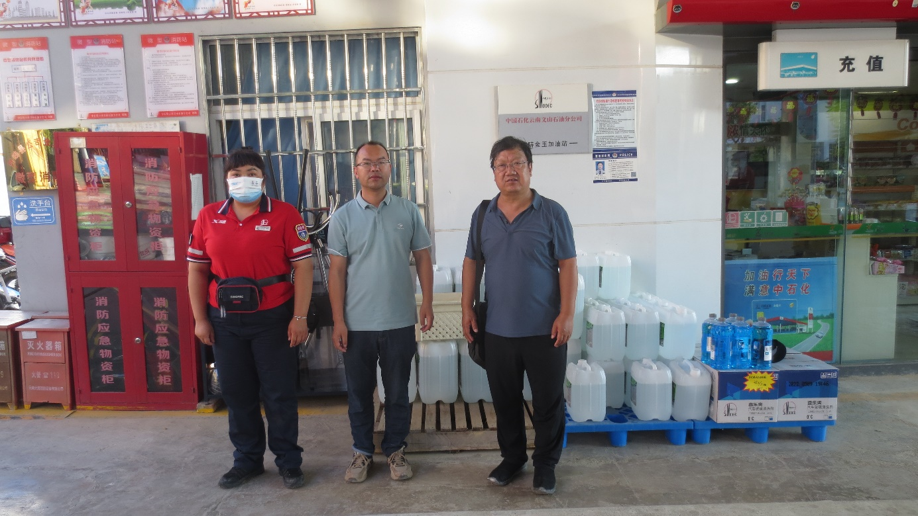
左企业人员、中黄义敏二级评价师、右李晓达二级评价师
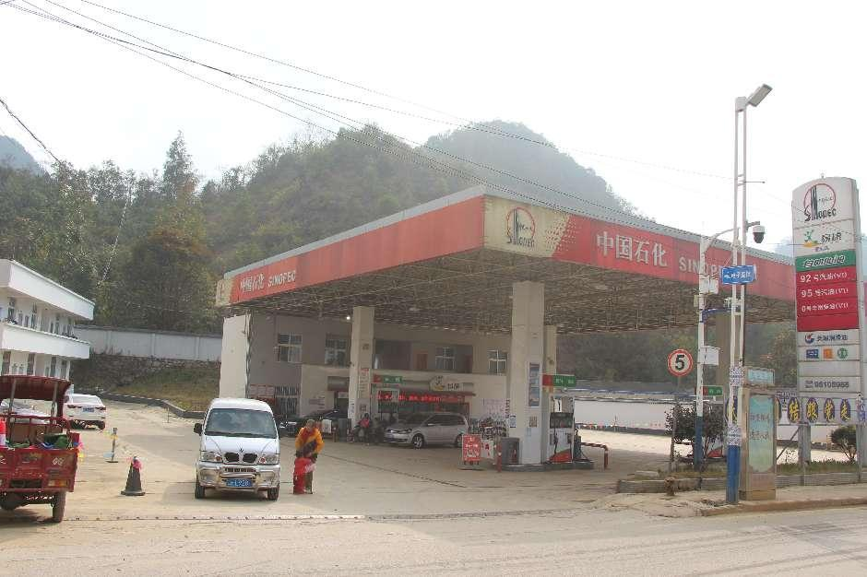
加油全景
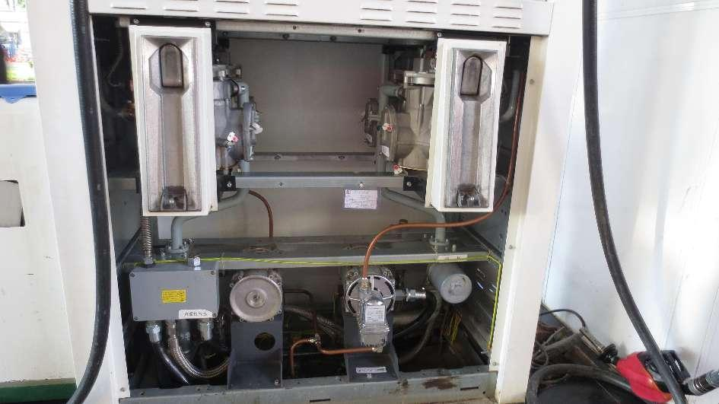
加油机内部
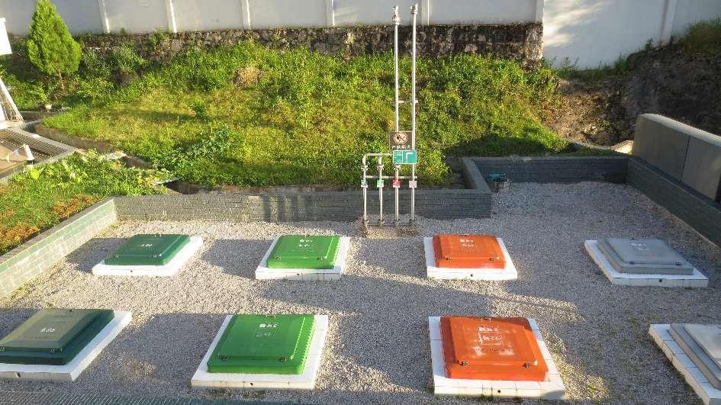
油罐区
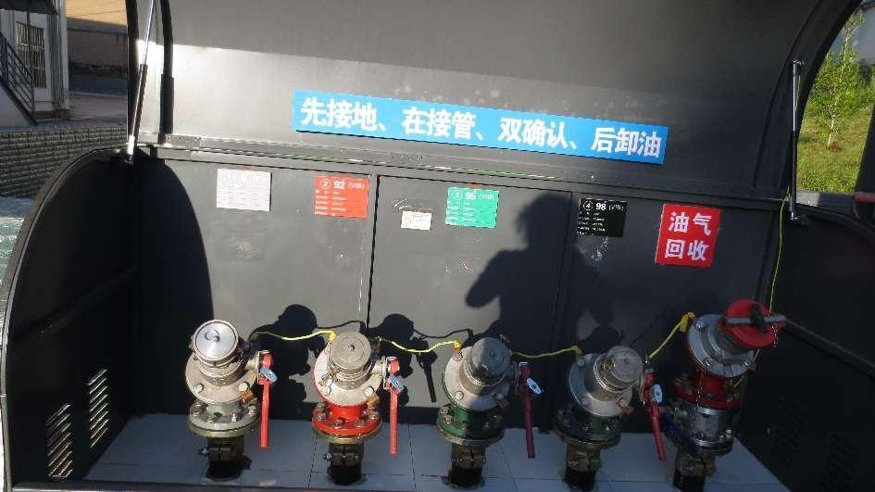
卸油口
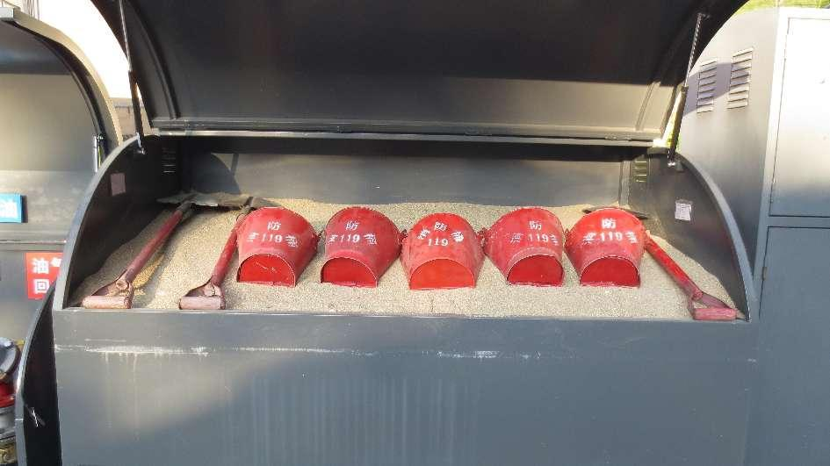
消防沙箱

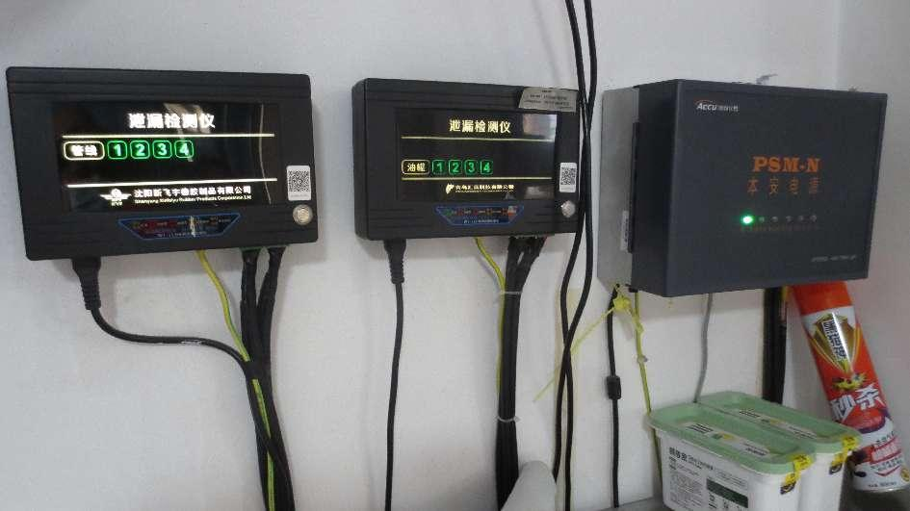
双层油罐泄漏和双层加油管道泄漏在经检测仪
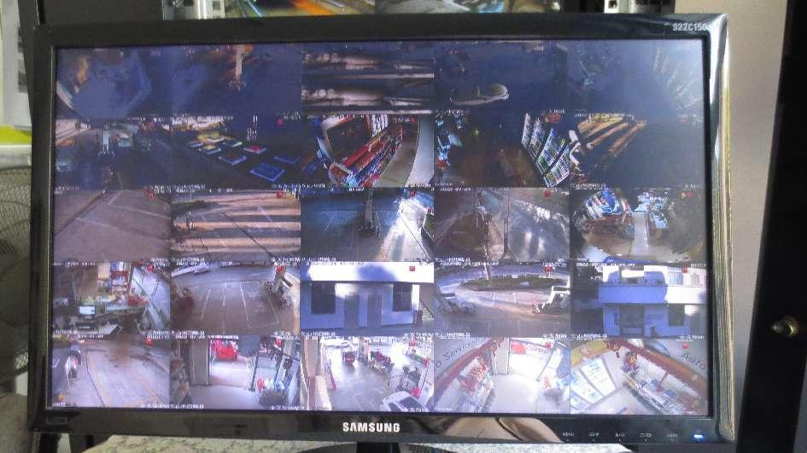
监控显示视频

